本节开始将以H264为例子分析其码流结构：

分析码流之前，先介绍要用到的工具：

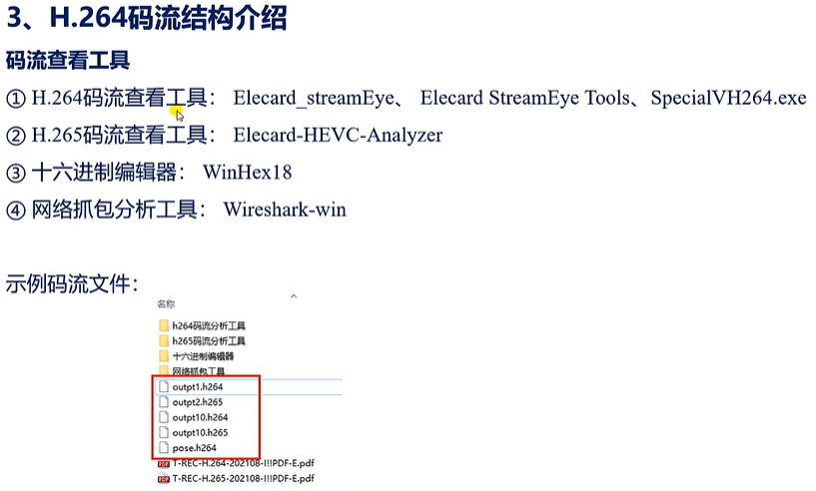

码流分析工具：用于分析码流结构

16进制编辑器：从码流文件中以16进制格式读取码流数据。

Output1就是保存1帧，10就是10帧。

保存为H264格式图片的指令：

IMG_256

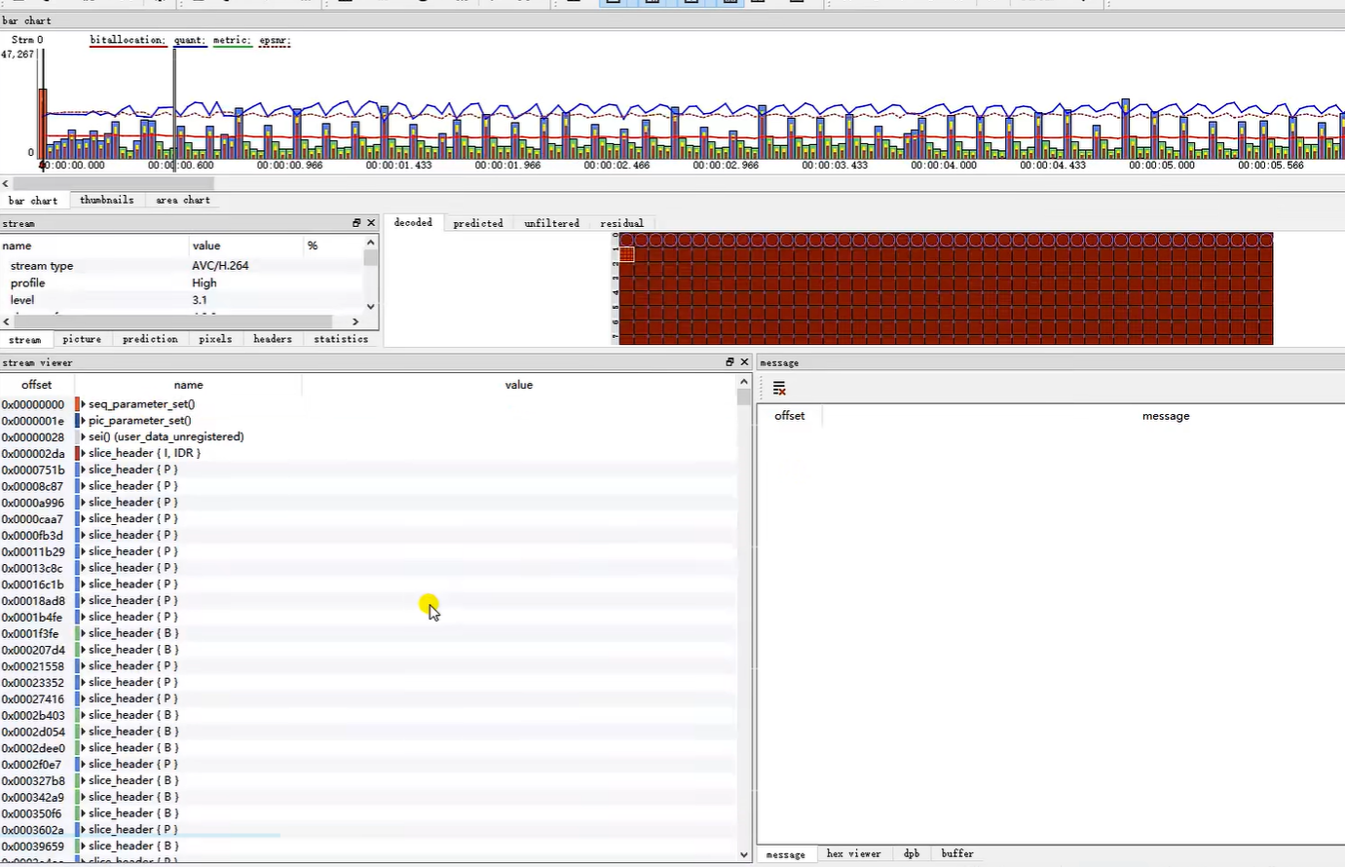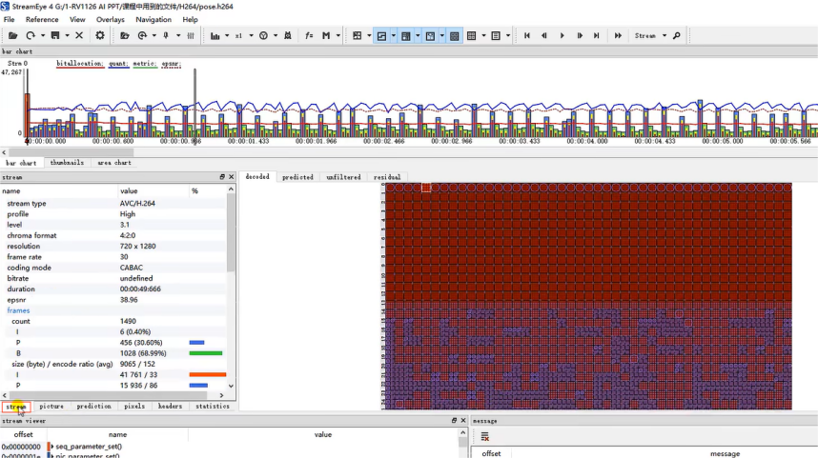

左下角

stream就可以查看码流的一些信息：编码类型、profile、level、图像格式类型（YUV4：2：0）、resolution分辨率、帧率、编码模式等。

Picture：单张图像的信息。上面条形的高度表示帧的大小。条形的颜色就区别为帧的类型。

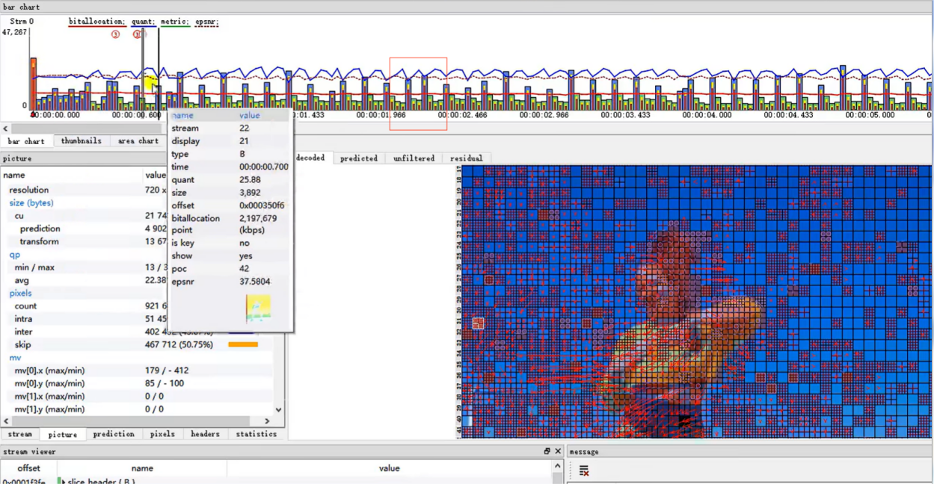

可以看到：I帧就是红色，P帧就是蓝色，B帧就是绿色。

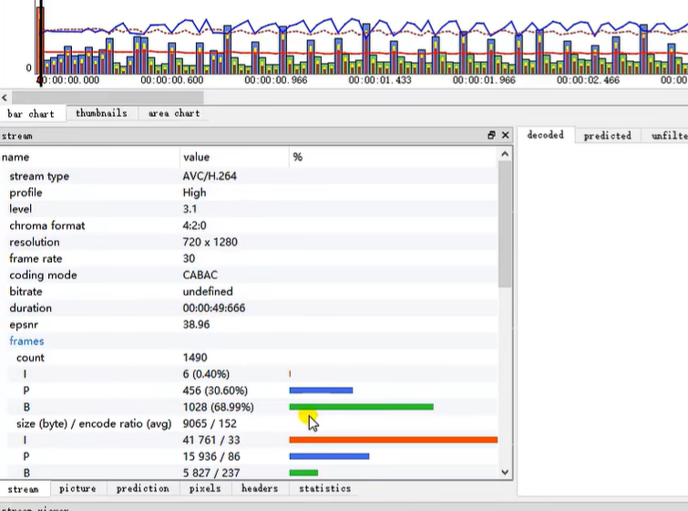

thumbnails：可以打开导航流，定位打开的是哪一帧图片：

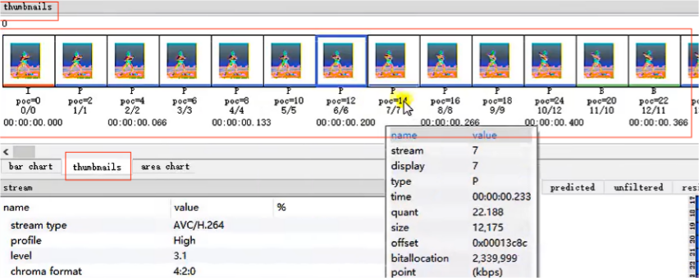

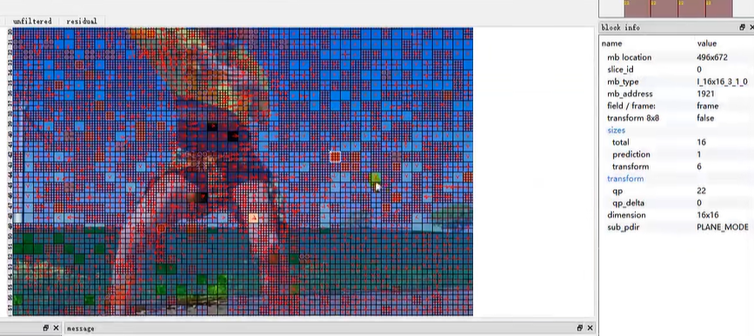

图中这些方框就被称为宏块。点击图中的宏块会显示右侧的对应信息。

Prediction：预测。会记录解码后的一些特征信息。编码块简称CU。

PME是平均预测误差，用于描述解码图像的平均像素偏差。

Pixels：查看图像像素的YUV值：

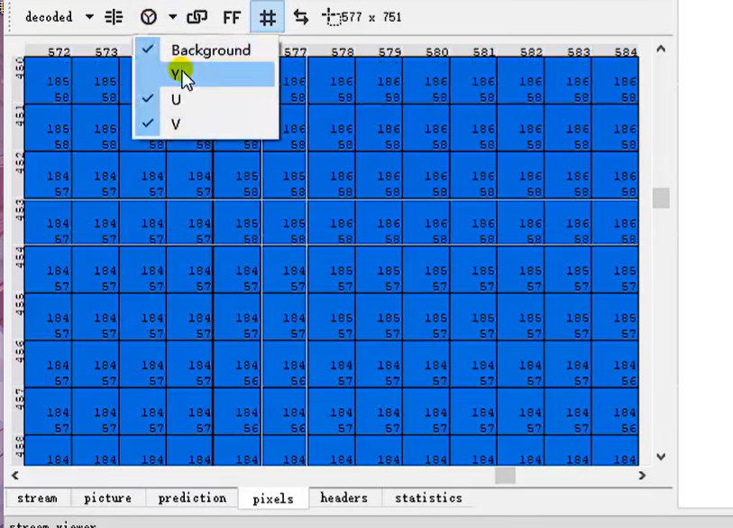

Stream viewer：以文本打开流的信息。滑动后可查看每个NALU(NAL单元)信息

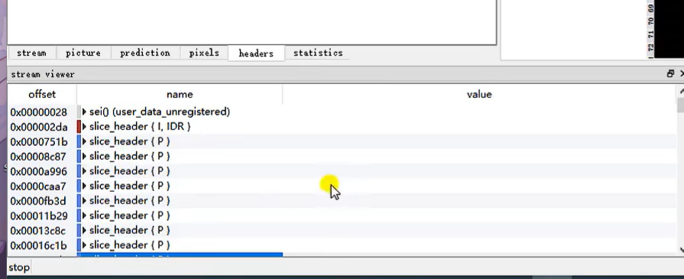

这个就是16进制查看器面板：会默认以16进制的模式分析码流的文件。

